Тема недели:
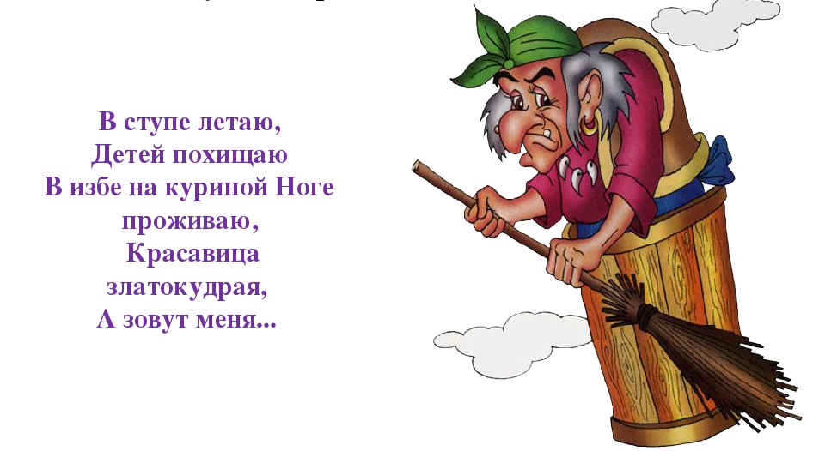
«МЕЖДУНАРОДНЫЙ ДЕНЬ
АНИМАЦИИ»
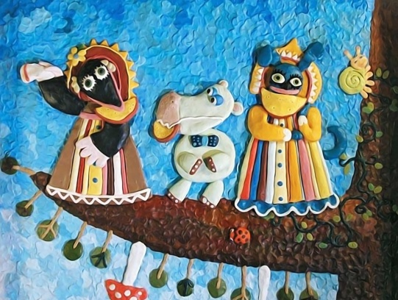
Программное содержание
Младший дошкольный возраст: познакомить детей с понятием «мультипликация»; познакомить с видами мультипликации на примере мультфильмов; развивать познавательную активность; воспитывать интерес к созданию мультфильмов.

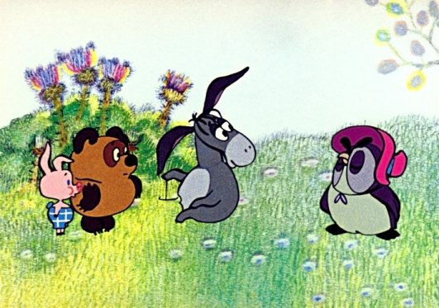
Средний дошкольный возраст: формировать у детей элементарные представления о тайнах мультипликации; развивать познавательную активность, речь, мышление, воображение и мелкую моторику рук; воспитывать интерес к созданию мультфильма.

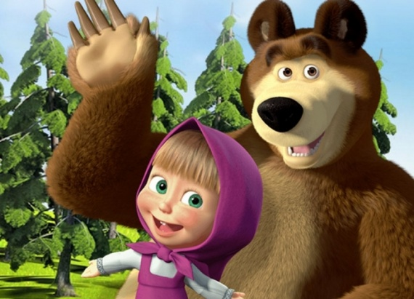
Старший дошкольный возраст: приобщать к искусству анимации; продолжать воспитывать интерес к истории праздника; продолжать воспитывать интерес к созданию мультфильма.

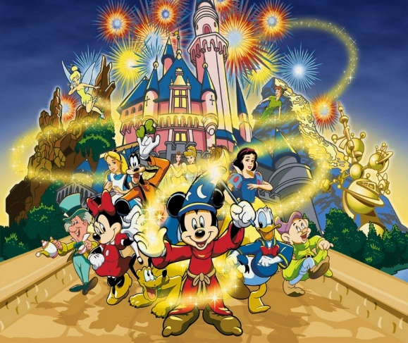

Рекомендации для родителей
Роль мультфильмов в воспитании ребенка.
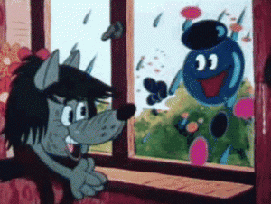
Герои мультиков для ребенка — главный авторитет (после родителей), своего рода пример для подражания, и как следствие мощное средство для воспитания! Любимые герои показывают, как надо поступать в той или иной ситуации. Они будоражат воображение ребенка, учат его сопереживать другим, учат справедливости.
Речь идет о «советских» мультфильмах, в них создается добрая картина мира. В ней есть отрицательный персонаж, но он легко перевоспитывается. Мораль наших мультиков такова, что даже плохой персонаж, стал таким, только по тому, что с ним никто не дружил, никто его не любил!

1. Нравственное воспитание.
В мультиках ребенок видит модели поведения. Он учится тому, как действовать в той или иной ситуации, как можно добиться цели. Многие «советские» мультики дают программу воспитания качеств настоящего человека. Он заставляют ребенка сопереживать героям, помогать другим, дружить, уважать родителей, разъясняют, что такое добро и зло и т.д. В «советских» мультиках со злом стараются бороться не силой, а пытаются его перехитрить или уговорить.

2. Эстетическое воспитание.
В наших мультиках показана красота природы, герои мультфильмов учат любить и беречь ее. Дети учатся ухаживать за животными и растениями. В мультиках показано, что если хорошо относиться к природе, то она угощает героев мультика вкусными фруктами, овощами и т.п.
После просмотра мультфильма попросите ребенка поделиться с Вами впечатлениями от просмотра, понравились ли ему поступи героев. Обратите внимание ребенка на музыку, сопровождающую мультфильм, на костюмы героев, на картины природы.

3. Трудовое воспитание.
Герои мультиков учат малыша помогать родителям, друзьям. Тот, кто ленится, высмеивается другими героями и, в конце концов, понимает, что труд – это полезное дело.
Роль мультипликационных фильмов в воспитании ребенка в последнее время все чаще и чаще стали подчеркивать средства массовой информации, кинокритики, психологи и педагоги. Многочисленные социологические исследования говорят о том, что современные мультфильмы способны не только повлиять на поведение ребенка, но и во многом способствуют формированию его мировоззрения.
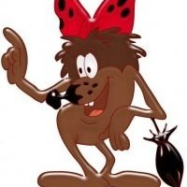
Вряд ли, найдется хоть один ребенок, который не любит смотреть мультики. Мультфильмы для детей – это увлекательное погружение в волшебный мир, яркие впечатления и восторженность перед раскрытием новых чудес. Для взрослых же – волшебный способ окунуться в мир своего детства, вспомнив, как с замиранием они сами когда-то наблюдали за приключениями любимых мультяшных героев.
Многие психологи считают, что герои любимых мультфильмов для ребенка – довольно эффективное воспитательное средство, т. к. является не просто своего рода примером для подражания, но вторым по значимости авторитетом после родителей. Герои с экранов активно воздействуют на детское воображение, демонстрируя, как следует себя вести в той или иной ситуации. Дети очень часто имитируют поведение и манеру речи мультяшных героев. Мультфильмы влияют на формирование личности ребенка. Вот почему к выбору мультфильмов стоит относиться очень серьезно. Выбирать нужно такие, которые сеят разумное, вечное, доброе, учат справедливости и умению сочувствовать другим.
Современная киноиндустрия, как отечественная, так и зарубежная поражает своим разнообразием, в том числе и мультфильмами. Как сделать правильный выбор? Конечно же, мультики должны подбираться по возрасту.
Рассматривая мультфильмы как культурное явление, можно сказать, что все они, подобно цивилизациям, имеют свои особенности и характеристики, формирующиеся в зависимости от менталитета. Попробуйте обратить внимание, как легко и просто относятся некоторые герои к насилию, как легко поднимают щекотливые темы еще ненужные детям – практически в каждом современном мультфильме герои бьют друг друга по голове, используют ненормативную лексику и т.д. Мультфильм играет огромную роль в воспитании человека с раннего детства, поэтому насилие и серьезные темы должны быть, но не в таком объеме и не в такой форме.
Сегодняшний ритм жизни очень отличается от того. Который царил еще какие – то пятьдесят лет назад. Иногда даже, кажется, что планета стала вращаться намного быстрее, чем раньше. В этом бешенном и суетном ритме, вырастают наши дети, которых мы, конечно, хотим уберечь от вредного влияния большого современно мира. Сегодня не очень просто воспитать ребенка, согласно семейным традициям и по каким- то определенным принципам, потому как, попадая в социум, ребенок, как губка начинает впитывать в себя все информацию, естественно не отфильтровав добро от зла. Обязанность родителей сохранить и уберечь своих детей от негативного влияния внешнего мира.
Очень часто, это оказывается совсем не просто, потому что ребенок, может, не выходя из дому, нахвататься множество некультурных слов и привычек, которые пришли к нему с … голубого экрана. Действительно, современная киноиндустрия сделала огромный шаг вперед, однако отсутствие цензуры, в данный момент распространяется даже на детские мультфильмы.

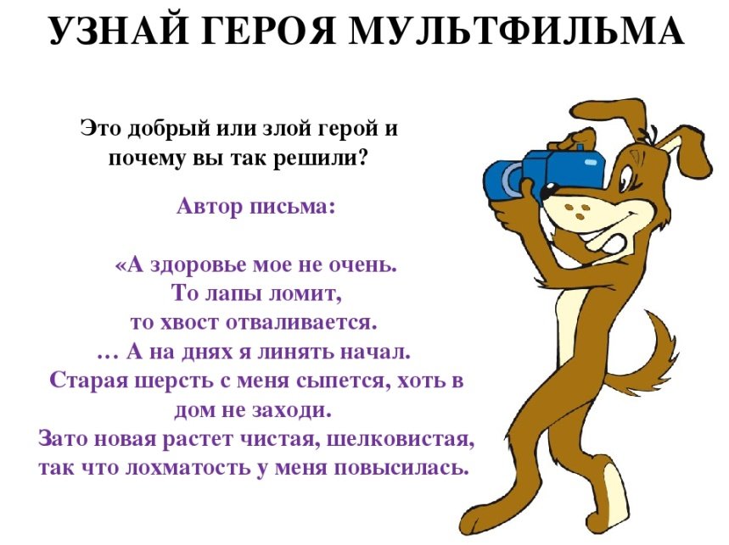
- Поиграйте с детьми:

